**РАЗДЕЛ ПЕРВЫЙ**

**Нормативные правовые акты**

**главы городского поселения «Кожва» - председателя Совета поселения,**

**Совета городского поселения «Кожва» и проекты нормативных правовых актов**

| № | наименование | стр. |
| --- | --- | --- |
| 1 | Решение Совета городского поселения «Кожва» от 21.05.2024 № 3-20/136 «Об исполнении бюджета МО ГП «Кожва» за 2023 год» | 3 |
| 2 | Решение Совета городского поселения «Кожва» от 21.05.2024 № 3-20/137 «Об определении специально отведенных мест и перечня помещений на территории МО ГП «Кожва», предоставляемых для проведения встреч депутатов Совета городского поселения «Кожва» с избирателями и об утверждении порядка их предоставления» | 15 |
| 3 | Решение Совета городского поселения «Кожва» от 21.05.2024 № 3-20/138 «Об утверждении Положения о порядке отнесения земель особо охраняемых территорий местного значения, их использования и охраны на территории МО ГП «Кожва» | 17 |
| 4 | Решение Совета городского поселения «Кожва» от 21.05.2024 № 3-20/139 «О внесении изменений в решение Совета городского поселения 2кожва» от 24.04.2017 № 2-6/34 «Об утверждении Положения о муниципальной службе в МО ГП «Кожва» | 21 |
| 5 | Решение Совета городского поселения «Кожва» от 21.05.2024 № 3-20/140 «О внесении изменений в решение Совета городского поселения «Кожва» от 04.10.2017 № 2-8/60 «Об утверждении Правил благоустройства территории МО ГП «Кожва» | 22 |

**РАЗДЕЛ ВТОРОЙ**

**Нормативные правовые акты**

**администрации городского поселения «Кожва»**

**и проекты нормативных правовых актов**

|  |  |  |
| --- | --- | --- |
| № | наименование | стр. |
|  | --- |  |

**РАЗДЕЛ ТРЕТИЙ**

**иные официальные сообщения и материалы**

**органов местного самоуправления муниципального образования городского поселения «Кожва»**

|  |  |  |
| --- | --- | --- |
| № | наименование | стр. |
|  | --- |  |

**РАЗДЕЛ ПЕРВЫЙ**

**Нормативные правовые акты**

**главы городского поселения «Кожва» - председателя Совета поселения,**

**Совета городского поселения «Кожва» и проекты нормативных правовых актов**

**\*\*\*\*\***

**К Ы В К Ö Р Т Ö Д**

**Р Е Ш Е Н И Е**

|  |  |  |
| --- | --- | --- |
| «21» мая 2024 года |  | № 3-20/136 |

**Об исполнении бюджета**

**муниципального образования городского поселения**

**«Кожва» за 2023 год**

Совет городского поселения «Кожва» **решил:**

1. Утвердить отчет об исполнении бюджета муниципального образования городского поселения «Кожва» за 2023 год по доходам в сумме **40 903,8** тысяч рублей, по расходам в сумме **36 147,8** тысяч рублей с превышением доходов над расходами (профицит) в сумме **4 756,0** тысяч рублей и со следующими показателями:

1) [доходов](consultantplus://offline/ref=3D829451D92C19DE42EA1B125209349CF971D8DD7D9A0E68E412209F66690DFDEFE3F382FC643EB30BEDE8b1m8E) бюджета муниципального образования городского поселения «Кожва» за 2023 год по кодам классификации доходов бюджетов согласно приложению 1;

2) [расходов](consultantplus://offline/ref=3D829451D92C19DE42EA1B125209349CF971D8DD7D9A0E68E412209F66690DFDEFE3F382FC643EB30BE8E0b1m6E) бюджета муниципального образования городского поселения «Кожва» за 2023 год по ведомственной структуре расходов бюджета муниципального образования городского поселения «Кожва» согласно приложению 2;

3) [расходов](consultantplus://offline/ref=3D829451D92C19DE42EA1B125209349CF971D8DD7D9A0E68E412209F66690DFDEFE3F382FC643EB309EAE8b1m1E) бюджета муниципального образования городского поселения «Кожва» за 2023 год по разделам, подразделам классификации расходов бюджетов Российской Федерации согласно приложению 3;

4) [источников](consultantplus://offline/ref=3D829451D92C19DE42EA1B125209349CF971D8DD7D9A0E68E412209F66690DFDEFE3F382FC643EB309EAE0b1m5E) финансирования дефицита бюджета муниципального образования городского поселения «Кожва» за 2023 год по кодам классификации источников финансирования дефицитов бюджетов согласно приложению 4.

2. Настоящее решение вступает в силу со дня его официального обнародования (опубликования).

Глава городского поселения «Кожва» -

председатель Совета поселения Н.И. Данч

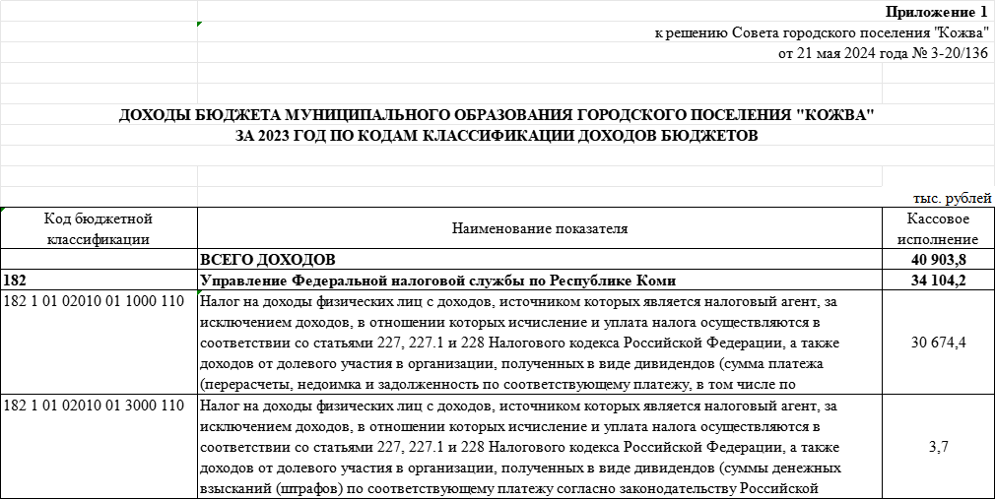

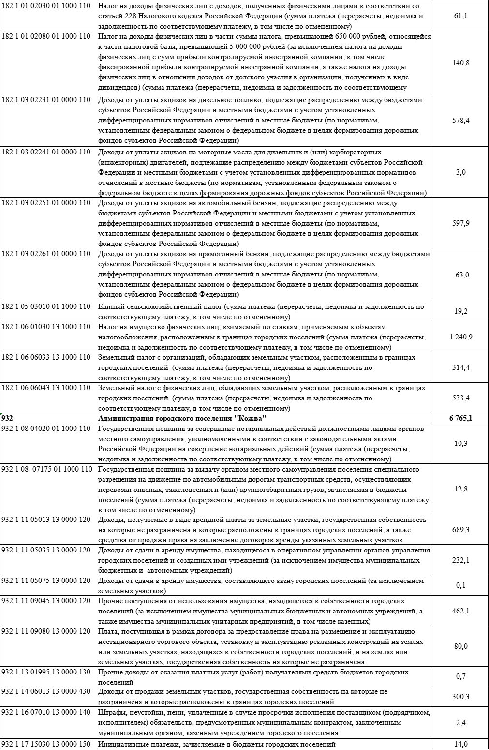

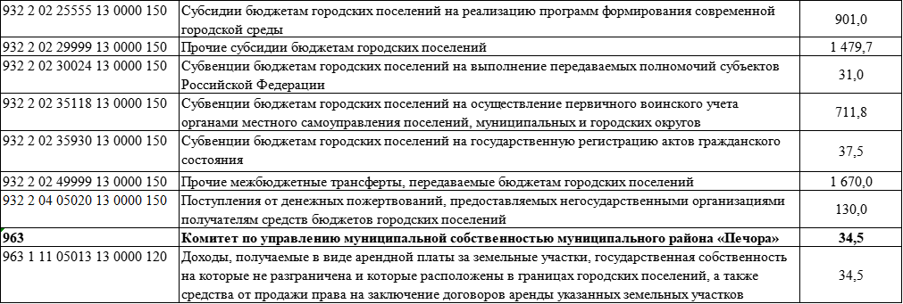

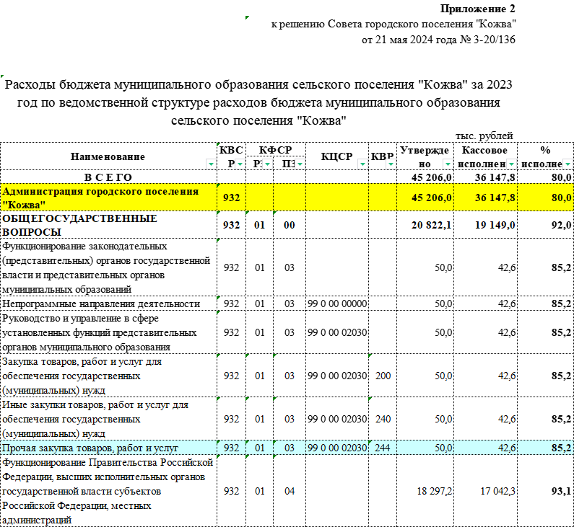

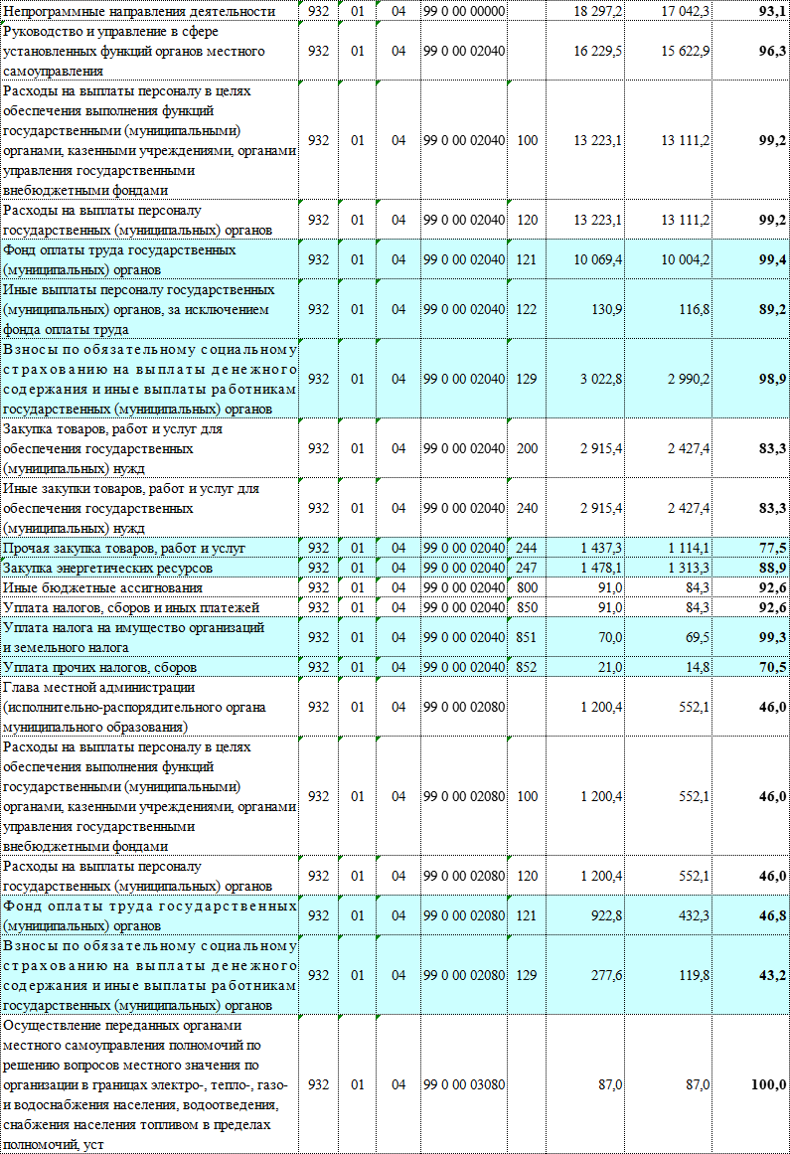

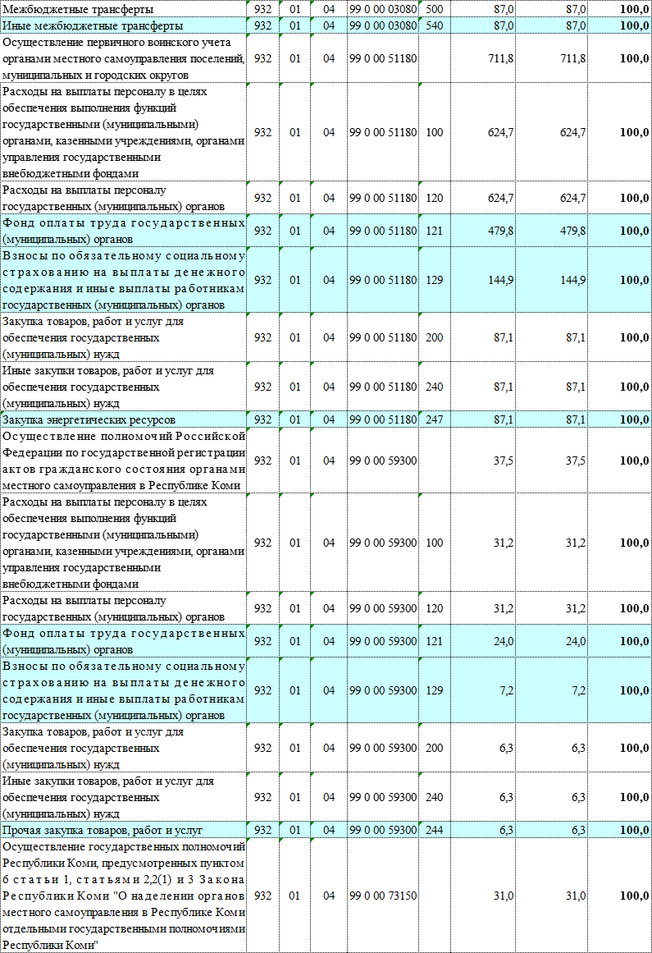

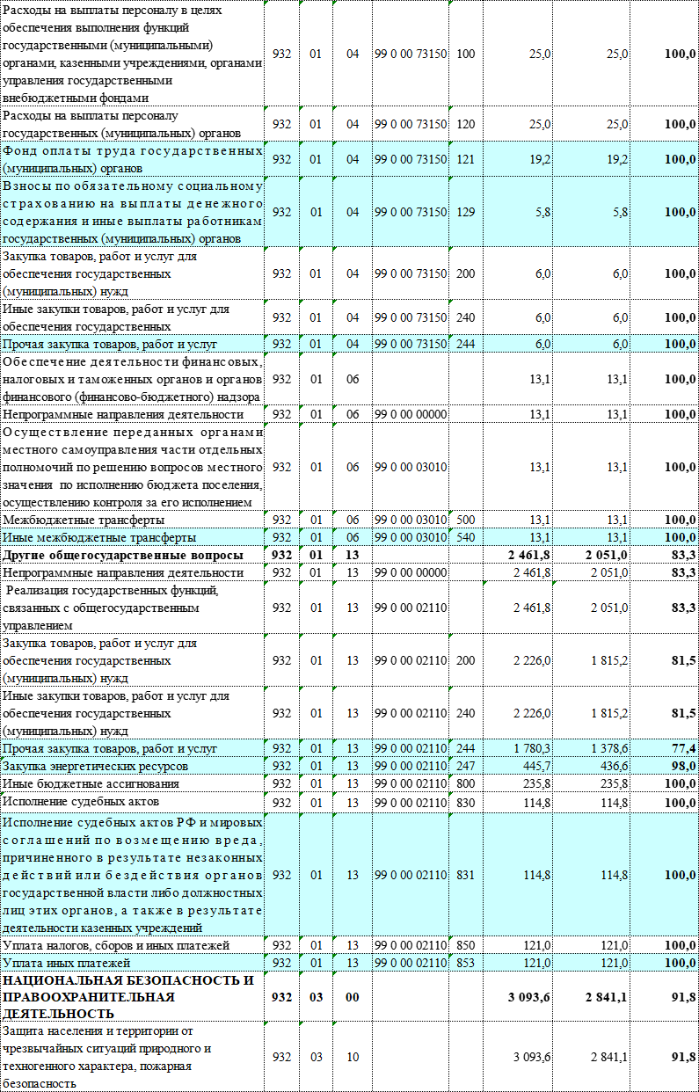

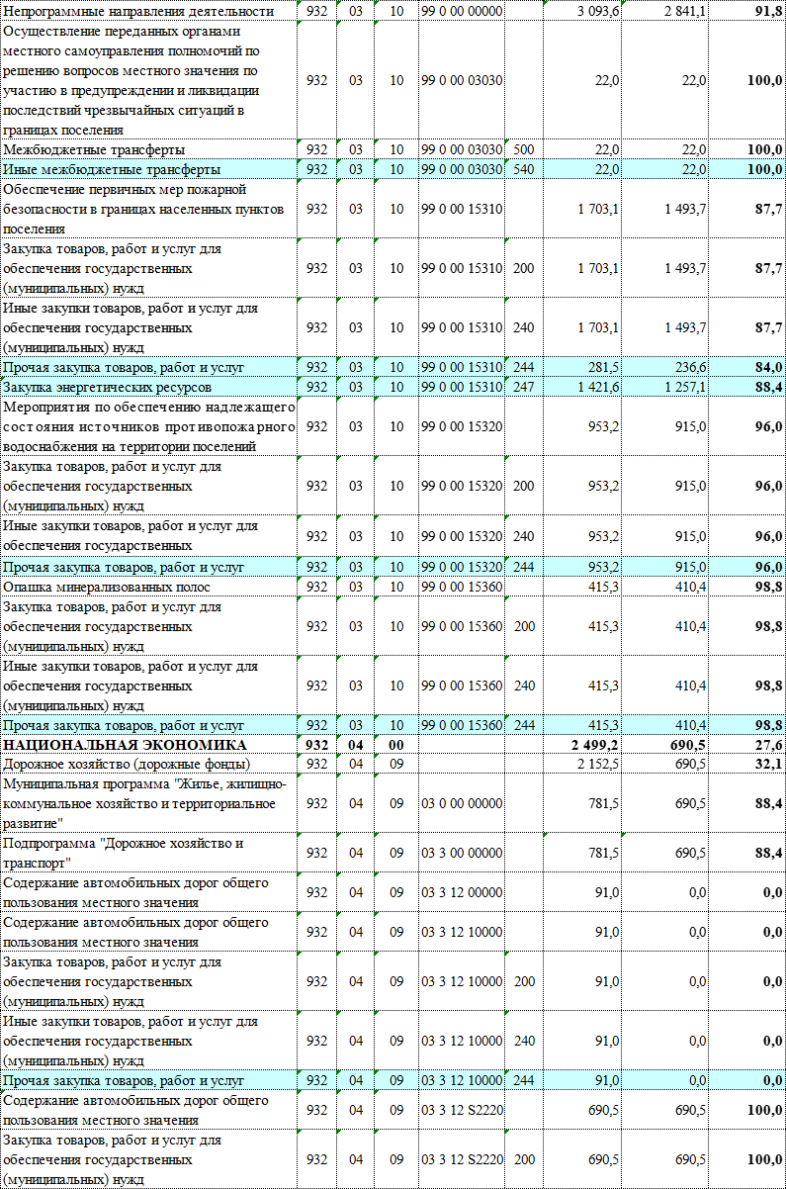

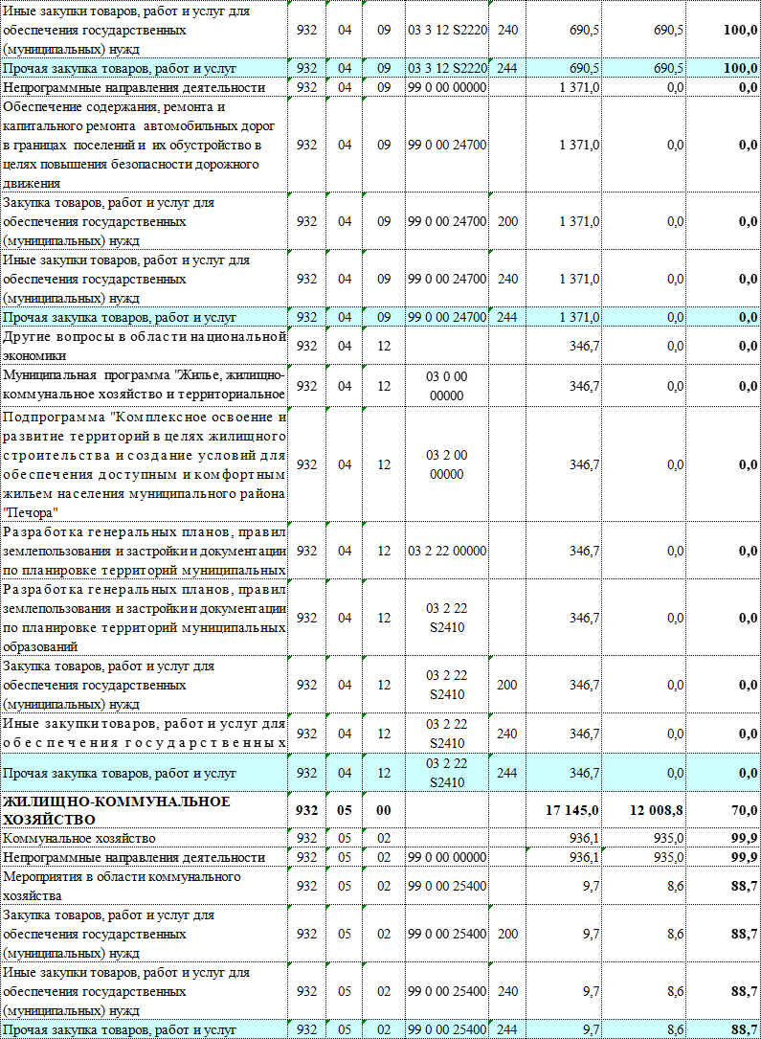

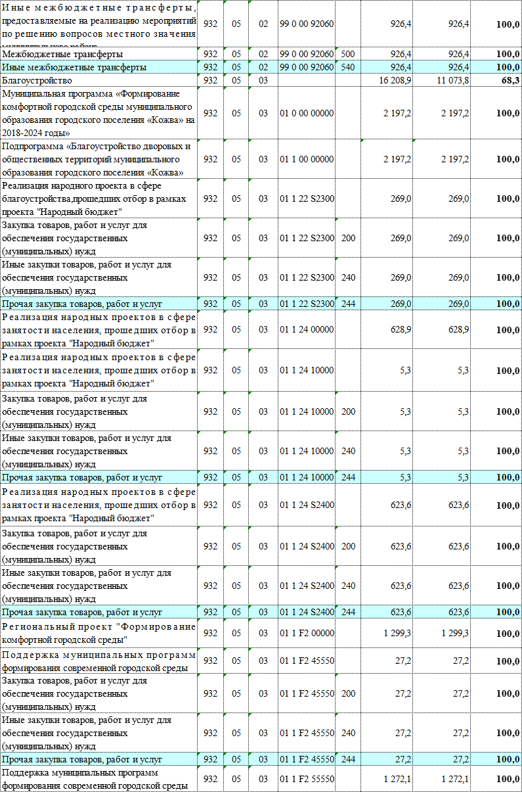

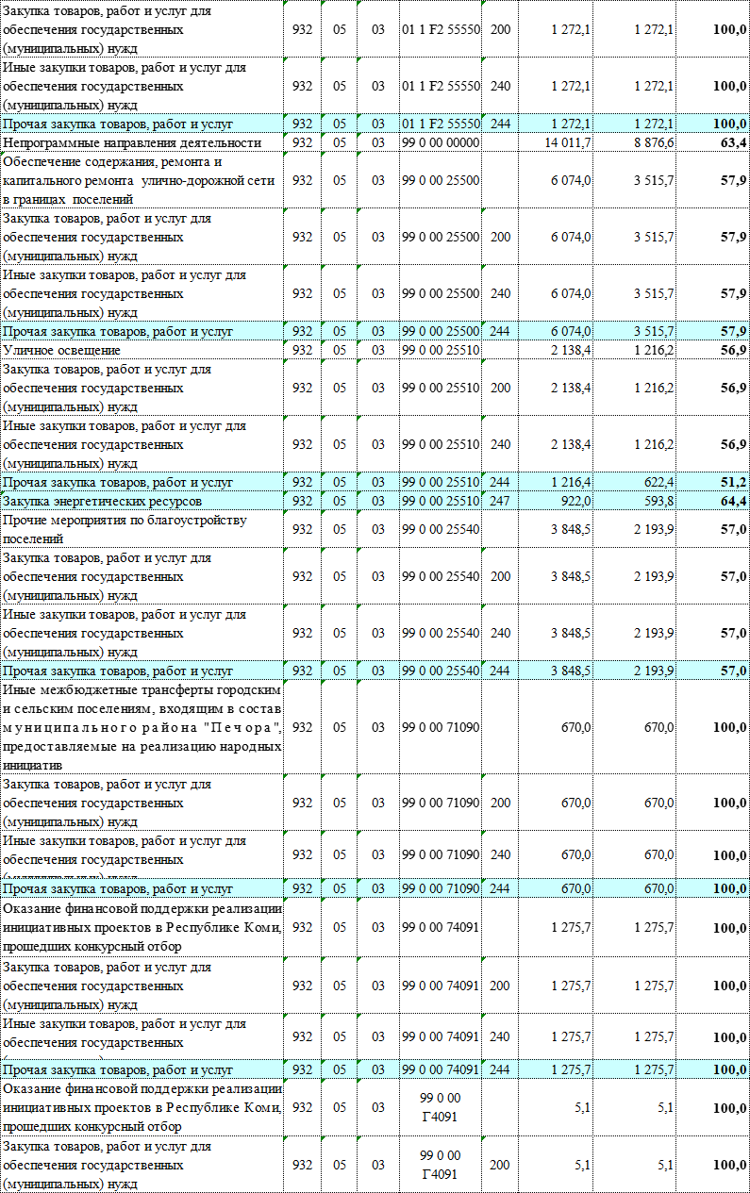

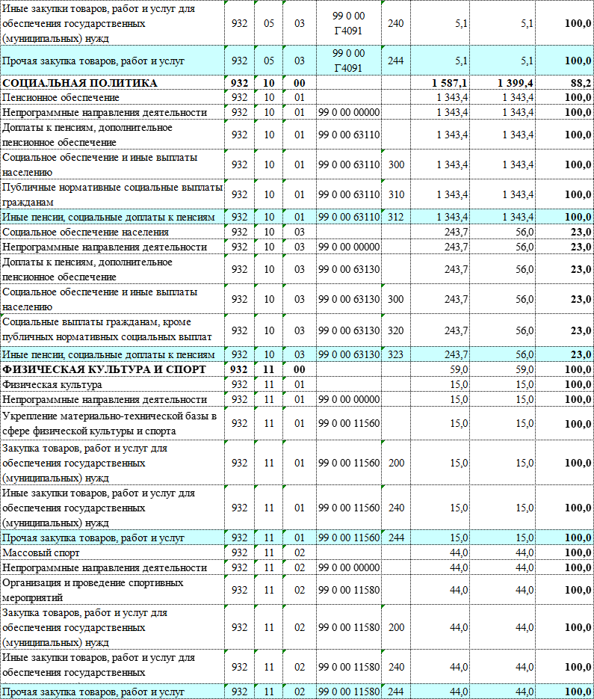

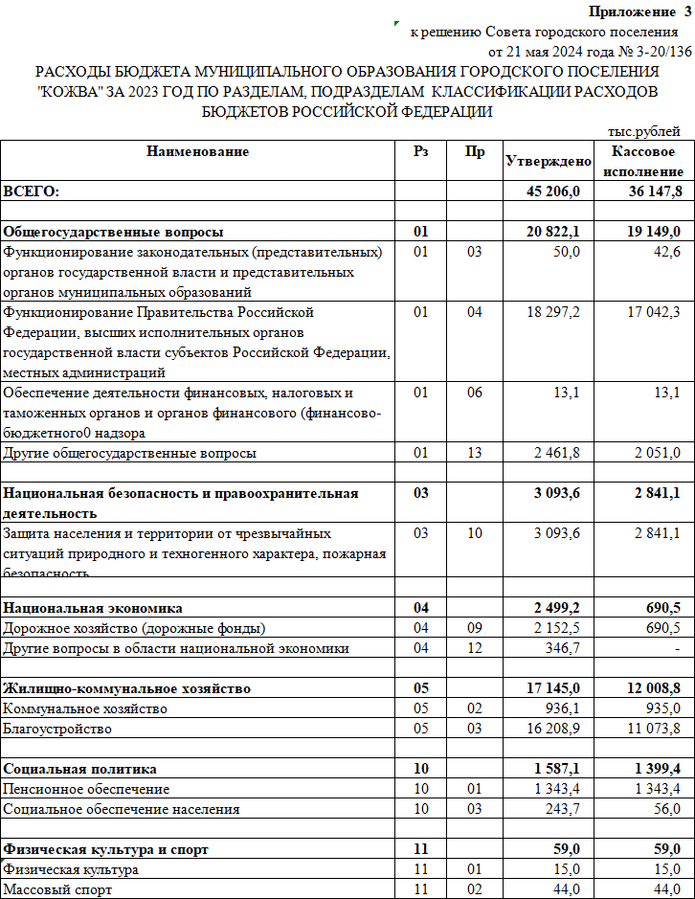

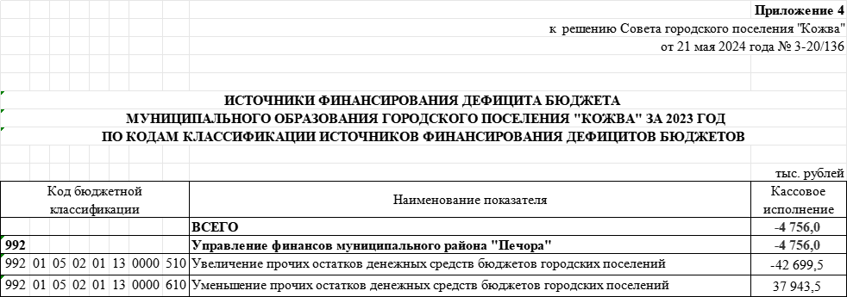

**\* * * * \***

**К Ы В К Ö Р Т Ö Д**

**Р Е Ш Е Н И Е**

|  |  |  |  |
| --- | --- | --- | --- |
| «21» мая 2024 года |  | № 3-20/137 | |
| **Об определении** **специально отведенных мест и** **перечня**  **помещений на территории муниципального образования городского поселения «Кожва», предоставляемых для проведения встреч депутатов**  **Совета городского поселения «Кожва» с избирателями, и об утверждении порядка их предоставления** | | | |

Руководствуясь Федеральным законом от 06.10.2003 № 131-ФЗ «Об общих принципах организации местного самоуправления в Российской Федерации», Уставом городского поселения «Кожва», Совет городского поселения «Кожва» **решил**:

1. Определить, что специально отведенные места для проведения встреч депутатов Совета городского поселения «Кожва» (далее - депутаты) с избирателями на территории городского поселения «Кожва» аналогичны местам, перечень которых утвержден постановлением Правительства Республики Коми от 25.12.2012 № 598 «Об определении единых специально отведенных или приспособленных для коллективного обсуждения общественно значимых вопросов и выражения общественных настроений, а также для массового присутствия граждан для публичного выражения общественного мнения по поводу актуальных проблем преимущественно общественно-политического характера мест».

2. Определить перечень помещений, находящихся в муниципальной собственности МО ГП «Кожва», предоставляемых для проведения встреч депутатов Совета городского поселения «Кожва» с избирателями согласно приложению 1 к настоящему решению.

3. Утвердить порядок предоставления администрацией городского поселения «Кожва» помещений, находящихся в муниципальной собственности городского поселения «Кожва», для проведения встреч депутатов Совета городского поселения «Кожва» с избирателями согласно приложению 2 к настоящему решению.

4. Признать утратившим силу решение Совета городского поселения «Кожва» от 04.10.2017 года № 2-8/61 «Об определении специально отведенных мест, а также перечня помещений, предоставляемых для проведения встреч депутатов Государственной Думы Российской Федерации, депутатов Государственного Совета Республики Коми, депутатов Совета муниципального района «Печора», депутатов Совета городского поселения «Кожва» с избирателями, и порядок их предоставления».

5. Настоящее решение вступает в силу со дня его официального опубликования и подлежит размещению на официальном сайте городского поселения «Кожва».

Глава городского поселения «Кожва» -

председатель Совета поселения Н.И. Данч

Приложение № 1

к решению Совета городского поселения «Кожва»

от «21» мая 2024 г. № 3-20/137

**Перечень**

**помещений, находящихся в муниципальной собственности муниципального образования городского поселения «Кожва», предоставляемых для проведения встреч депутатов Совета городского поселения «Кожва» с избирателями**

|  |  |  |
| --- | --- | --- |
|  | Адрес помещения, наименование | Норма заполняемости  (человек) |
| 1 | пгт.Кожва, ул.Мира, д.12  администрация городского поселения «Кожва», кабинет руководителя администрации | 30 человек |
| 2 | пгт.Изъяю, ул.Центральная, д.7  административное здание,  зал, 2 этаж | 50 человек |
| 3 | д.Усть-Кожва, ул.Речная, д.12Б  Частный дом-музей | 50 человек |

Приложение № 2

к решению Совета городского поселения «Кожва»

от «21» мая 2024 г. № 3-20/137

**Порядок предоставления**

**администрацией городского поселения «Кожва» помещений, находящихся в муниципальной собственности муниципального образования городского поселения «Кожва», предоставляемых для проведения встреч депутатов Совета городского поселения «Кожва» с избирателями**

1. Настоящий Порядок разработан в соответствии со [статьей 17](https://login.consultant.ru/link/?req=doc&base=LAW&n=451912&dst=100196) Федерального закона «Об общих принципах организации публичной власти в субъектах Российской Федерации» и регулирует вопросы предоставления депутатам Совета городского поселения «Кожва» (далее - депутаты) помещений на территории муниципального образования городского поселения «Кожва» для проведения встреч с избирателями (далее – порядок).
2. Порядок определяет условия предоставления администрацией городского поселения «Кожва» (далее - администрация) нежилых помещений, находящихся в муниципальной собственности городского поселения «Кожва» (далее – поселение), для проведения встреч депутатов Совета городского поселения «Кожва» с избирателями на территории городского поселения «Кожва».

3. Предоставление депутату помещения осуществляется на основании письменной заявки о предоставлении помещения (далее - заявка), поданной на имя руководителя администрации городского поселения «Кожва».

В заявке указываются фамилия, имя, отчество, номер телефона депутата, заявляющего о проведении встречи с избирателями; планируемые дата и время, на которые будет предоставлено помещение; предполагаемое количество участников встречи; фамилия, имя, отчество, номер телефона организатора встречи; адрес для направления ответа на заявку.

4. Заявка направляется в администрацию депутатом лично или через организацию почтовой связи не позднее, чем за 10 рабочих дней до дня проведения встречи с избирателями. К заявке прилагается копия удостоверения депутата, подтверждающего его личность и полномочия. При подаче заявки лично депутатом предъявляется удостоверение, подтверждающее его личность и полномочия.

5. Заявка регистрируется в администрации в день ее получения с указанием даты и времени ее получения. Заявка рассматривается руководителем администрации городского поселения «Кожва» в течение 3 рабочих дней со дня ее получения.

По результатам рассмотрения заявки депутату в течение 3 рабочих дней по адресу, указанному в заявке, направляется заказным письмом с уведомлением о вручении или с использованием иных средств доставки, обеспечивающих фиксирование его вручения адресату, ответ о возможности предоставления помещения либо обоснованное предложение об изменении даты и (или) времени и (или) помещения для проведения встречи с избирателями.

6. Предложение об изменении даты и (или) времени и (или) предоставляемого помещения для проведения встречи с избирателями выносится в случае:

1) несоблюдения депутатом срока подачи заявки, указанного в пункте 4 настоящего Порядка;

2) направления несколькими депутатами заявок на предоставление одного и того же помещения в одно и то же время;

3) если в дату и время, указанное в заявке, в учреждении запланировано проведение мероприятия;

4) если планируемые дата и время предоставления помещения не соответствуют условиям, предусмотренным пунктом 8 настоящего Порядка;

5) если предполагаемое количество участников встречи превышает предельную заполняемость помещения.

7. В случае направления несколькими депутатами заявок на предоставление одного и того же помещения в одно и то же время очередность использования помещения определяется исходя из даты и времени получения заявки.

8. Помещения предоставляются на безвозмездной основе по рабочим дням на время не более двух часов за пределами режима работы, установленного правилами внутреннего трудового распорядка. По выходным (праздничным) дням помещения предоставляются по согласованию с руководителем администрации городского поселения «Кожва».

9. При согласии с предложением, указанным в пункте 6 настоящего Порядка, депутат информирует в письменной форме об этом администрацию в срок не позднее, чем за 3 календарных дня до дня проведения встречи.

10. Встречи депутатов с избирателями в форме публичного мероприятия проводятся в соответствии с законодательством Российской Федерации о собраниях, митингах, демонстрациях, шествиях и пикетированиях.

_____________________________

**\* * * * \***

**К Ы В К Ö Р Т Ö Д**

**Р Е Ш Е Н И Е**

|  |  |  |
| --- | --- | --- |
| «21» мая 2024 года |  | № 3-20/138 |

**Об утверждении**

**Положения о порядке отнесения земель к землям особо охраняемых территорий местного значения, их использования и охраны на территории**

**муниципального образования городского поселения «Кожва»**

В соответствии со статьей 94 Земельного кодекса Российской Федерации, Федеральным законом от 06.10.2003 № 131-ФЗ «Об общих принципах организации местного самоуправления в Российской Федерации», Уставом муниципального образования городского поселения «Кожва», Совет городского поселения «Кожва» решил:

1.Утвердить Положение о порядке отнесения земель к землям особо охраняемых территорий местного значения, их использования и охраны на территории муниципального образования городского поселения «Кожва» согласно приложению к решению.

2. Настоящее решение вступает в силу со дня его опубликования и подлежит размещению на официальном сайте муниципального образования городского поселения «Кожва».

Глава городского поселения «Кожва» -

председатель Совета поселения Н.И. Данч

Приложение

к решению Совета городского поселения «Кожва»

от 21.05.2024 № 3-20/138

**Положение**

**о порядке отнесения земель к землям особо охраняемых территорий местного значения, их использования и охраны на территории муниципального образования городского поселения «Кожва»**

1. **Общие положения**

1. Настоящее Положение о порядке отнесения земель к землям особо охраняемых территорий местного значения, их использования и охраны на территории муниципального образования городского поселения «Кожва» (далее – Положение) разработано в соответствии со статьей 94 Земельного кодекса Российской Федерации, Федеральным законом от 06.10.2003 № 131-ФЗ «Об общих принципах организации местного самоуправления в Российской Федерации».

Положение регулирует порядок отнесения земель к землям особо охраняемых территорий местного значения и создания на них особо охраняемой территории местного значения, а также порядок использования и охраны (далее – Порядок) земель особо охраняемых территории местного значения на территории муниципального образования городского поселения «Кожва» (далее - МО ГП «Кожва»), в целях их рационального использования и сохранения (далее – земли особо охраняемых территорий местного значения).

2. Под землями особо охраняемых территорий местного значения МО ГП «Кожва» понимаются земли и (или) земельные участки, которые имеют особое природоохранное, научное, историко-культурное, эстетическое, рекреационное, оздоровительное и иное ценное значение, и для которых установлен особый правовой режим.

3. К землям особо охраняемых территорий местного значения относятся:

1) земли особо охраняемых природных территорий;

2) земли природоохранного назначения;

3) земли рекреационного назначения;

4) земли историко-культурного назначения;

5) особо ценные земли.

4. К землям особо охраняемых природных территорий относятся земли государственных природных заповедников, в том числе биосферных, государственных природных заказников, памятников природы, национальных парков, природных парков, дендрологических парков, ботанических садов.

5. К землям природоохранного назначения относятся земли, занятые защитными лесами, предусмотренными лесным законодательством (за исключением защитных лесов, расположенных на землях лесного фонда, землях особо охраняемых природных территорий), а также иные земли, выполняющие природоохранные функции.

6. К землям рекреационного назначения относятся земли, предназначенные и используемые для организации отдыха, туризма, физкультурно-оздоровительной и спортивной деятельности граждан.

В состав земель рекреационного назначения входят земельные участки, на которых находятся дома отдыха, пансионаты, кемпинги, объекты физической культуры и спорта, туристические базы, стационарные и палаточные туристско-оздоровительные лагеря, детские туристические станции, туристские парки, учебно-туристические тропы, трассы, детские и спортивные лагеря, другие аналогичные объекты.

7. К землям историко-культурного назначения относятся земли объектов культурного наследия народов Российской Федерации (памятников истории и культуры), в том числе объектов археологического наследия; достопримечательных мест, в том числе мест бытования исторических промыслов, производств и ремесел; военных и гражданских захоронений.

8. К особо ценным землям относятся земли, в пределах которых имеются природные объекты и объекты культурного наследия, представляющие особую научную, историко-культурную ценность (типичные или редкие ландшафты, культурные ландшафты, сообщества растительных, животных организмов, редкие геологические образования, земельные участки, предназначенные для осуществления деятельности научно-исследовательских организаций).

9. Земельные участки, на которых находятся объекты, не являющиеся памятниками истории и культуры, но расположенные в границах зон охраны памятников истории и культуры, используются в соответствии с градостроительными регламентами, установленными с учетом требований охраны памятников истории и культуры.

1. **Порядок отнесения земель к землям особо охраняемых территорий**

1. В целях отнесения земель к землям особо охраняемых территории местного значения и создания на них особо охраняемой территории местного значения в администрацию городского поселения «Кожва» (далее - администрация) заинтересованными лицами вносятся предложения об отнесении земель к землям особо охраняемой территории местного значения и создания на них особо охраняемой территории местного значения.

2. В качестве заинтересованных лиц могут выступать:

а) граждане;

б) юридические лица, в том числе общественные и религиозные объединения;

в) органы местного самоуправления, органы государственной власти.

3. Предложения об отнесении земель к землям особо охраняемой территории местного значения и создании на них особо охраняемой территории местного значения направляются заинтересованным лицом в виде заявления на имя руководителя администрации (далее – заявление).

4. К заявлению прилагаются:

1) пояснительная записка в части обоснования необходимости отнесения земель (земельных участков) к землям особо охраняемых территорий местного значения,

2) схема размещения планируемой особо охраняемой территории с указанием ее планируемой площади, кадастровых номеров земельных участков, входящих в состав планируемой особо охраняемой территории.

5. Заявление и прилагаемые документы могут быть представлены (направлены) заявителем одним из следующих способов:

посредством электронной почты в форме электронного документа, подписанного электронной подписью в соответствии с требованиями Федерального [закона](consultantplus://offline/ref=DCF673B31439A6DCC0A35B997AE21F2CB497DB87934B22B1337806DF8D3145FC56A7F199494091DCF7871C47D716r8N) от 06.04.2011 № 63-ФЗ «Об электронной подписи»,

через организацию почтовой связи посредством почтового отправления,

на бумажном носителе лично при обращении в администрацию.

1. Заявление и прилагаемые к нему документы регистрируются в день их поступления или предоставления в администрацию уполномоченным на регистрацию входящей корреспонденции специалистом.
2. Заявление и документы, прилагаемы к нему рассматриваются Комиссией по отнесению земель к землям особо охраняемой территории местного значения (далее – Комиссия).

Состав Комиссии и порядок ее работы утверждается распоряжением администрации городского поселения «Кожва».

8. Заявление и прилагаемые документы рассматриваются Комиссией в течение 10 рабочих дней со дня регистрации.

Комиссия рассматривает поступившее заявление с учетом документов территориального планирования (Генерального плана и Правил землепользования и застройки МО ГП «Кожва»), с учетом фактического использования земель (земельных участков), на территории которых планируется создание особо охраняемой территории местного значения, а также с учетом градостроительных условий использования земель (земельных участков), на которых планируется создание особо охраняемой территории местного значения.

9. Комиссия принимает одно из следующих решений:

а) рекомендовать администрации горордского поселения «Кожва» отнести земли (земельные участки) к землям особо охраняемых территорий местного значения и создании на них особо охраняемой территории местного значения;

б) рекомендовать администрации городского поселения «Кожва» отказать в отнесении земель (земельных участков) к землям особо охраняемых территорий местного значения и создании на них особо охраняемой территории местного значения.

Все решения Комиссии оформляются протоколом. Протокол Комиссии подписывается присутствовавшими членами Комиссии не позднее следующего рабочего дня после проведения заседания и направляется руководителю администрации.

1. Руководитель администрации городского поселения «Кожва» с учетом мнения Комиссии принимает одно из следующих решений:

а) отнести земли (земельные участки) к землям особо охраняемых территорий и создать на них особо охраняемой территории;

б) отказать в отнесении земель (земельного участка) к землям особо охраняемых территорий и создании на них особо охраняемой территории.

1. Основаниями для отказа в отнесении земель (земельных участков) к землям особо охраняемых территорий местного значения и создании на них особо охраняемой территории местного значения является, если:

а) отнесение предложенных заявителем земель (земельных участков) к землям особо охраняемых территорий местного значения и создание на них особо охраняемой территории местного значения противоречит документам территориального планирования, градостроительным условиям использования земель (земельных участков);

б) представленное заявление и (или) указанные в части 4 раздела 2 настоящего Положения документы содержат недостоверные или неполные сведения.

1. Одно из решений, указанных в части 10 раздела 2 Положения, оформляется постановлением администрации, которое подписывается руководителем администрации и в течение 5 рабочих дней со дня подписания протокола Комиссии. Принятое постановление подлежит официальному опубликованию в течение 5 рабочих дней в порядке, предусмотренном Уставом МО ГП «Кожва»
2. Информация об отказе в отнесении земель (земельных участков) к землям особо охраняемых территорий местного значения и создании на них особо охраняемой территории местного значения направляется заявителю в виде уведомления с обязательным указанием причин, послуживших основанием для отказа, в течение 2 рабочих дней со дня подписания соответствующего постановления администрации.
3. Постановления администрации об отнесении земель (земельных участков) к землям особо охраняемых территорий местного значения и создании на них особо охраняемой территории местного значения, в течение 5 рабочих дней со дня принятия направляются в орган, осуществляющий государственный кадастровый учет и государственную регистрацию прав.
4. Земельные участки из земель иных категорий, расположенные в границах особо охраняемой территории местного значения, созданной в соответствии с настоящим Положением, подлежат переводу в категорию земель особо охраняемых территорий и объектов в соответствии с Федеральным законом от 21.12.2004 № 172-ФЗ «О переводе земель или земельных участков из одной категории в другую».
5. **Порядок использования и охраны земель особо охраняемых территорий**

1. В соответствии с федеральным законодательством земли (земельные участки) особо охраняемых территорий местного значения используются в соответствии с установленным для них целевым назначением.

Использование этих земель (земельных участков) для иных целей ограничивается или запрещается в случаях, установленных Земельным кодексом Российской Федерации, иными федеральными законами.

При использовании земель (земельных участков) особо охраняемых территорий местного значения учитывается вид особо охраняемой территории местного значения, в границы которой они входят, а также наличие установленных функциональных зон и санитарных округов в случаях, установленных федеральным законодательством.

Для всех особо охраняемых территорий местного значения устанавливается особый правовой режим, ограничивающий или запрещающий виды деятельности, не совместимые с основным целевым назначением этих территорий и (или) оказывающие на них негативное (вредное) воздействие.

Особенности использования земель (земельных участков) особо охраняемых территорий местного значения определяются в соответствии с федеральным законодательством.

2. Охрана земель (земельных участков) особо охраняемых территорий местного значения осуществляется в соответствии с федеральным законодательством, с учетом особенностей хозяйственной деятельности, природных и других условий.

3. Охрана земель особо охраняемых территорий местного значения включает в себя:

а) соблюдение правового режима использования особо охраняемой территории местного значения;

б) наблюдение за состоянием земель особо охраняемых территорий местного значения;

в) осуществление мероприятий по поддержанию земель особо охраняемых территорий местного значения в состоянии, соответствующем их целевому назначению;

г) разработка и реализация муниципальных программ, направленных на охрану земель особо охраняемых территорий местного значения в порядке, определяемом администрацией;

д) охрану земель особо охраняемых территорий местного значения от загрязнения и захламления отходами производства и потребления;

е) привлечение к ответственности за несоблюдение режима использования земель особо охраняемых территорий местного значения.

___________________________

* * * * *

**К Ы В К Ö Р Т Ö Д**

**Р Е Ш Е Н И Е**

|  |  |  |
| --- | --- | --- |
| «21» мая 2024 года |  | № 3-20/139 |

**О внесении изменений**

**в решение Совета городского поселения «Кожва» от 24.04.2017 № 2-6/34**

**«Об утверждении Положения о муниципальной службе в муниципальном образовании городского поселения «Кожва»**

Руководствуясь Федеральным законом от 02.03.2007 года № 25-ФЗ «О муниципальной службе в Российской Федерации», Законом Республики Коми от 21.12.2007 года № 133-РЗ «О некоторых вопросах муниципальной службы в Республике Коми», Уставом муниципального образования городского поселения «Кожва», Совет городского поселения «Кожва» **решил**:

1. Внести в решение Совета городского поселения «Кожва» от 24.04.2017 №2-6/34 «Об утверждении Положения о муниципальной службе в муниципальном образовании городского поселения «Кожва» изменения согласно приложению к настоящему решению.

2. Настоящее решение вступает в силу со дня его опубликования в официальном периодическом печатном средстве массовой информации органов местного самоуправления муниципального образования городского поселения «Кожва» «Официальный вестник муниципального образования городского поселения «Кожва» и подлежит размещению на сайте муниципального образования городского поселения «Кожва».

Глава городского поселения «Кожва» -

председатель Совета поселения Н.И. Данч

Приложение

к решению Совета городского поселения «Кожва»

от 21.05.2024 года № 3-20/139

Изменения,

вносимые в решение Совета городского поселения «Кожва»

от 24.04.2017 № 2-6/34 «Об утверждении Положения о муниципальной службе в муниципальном образовании городского поселения «Кожва»

В решении Совета городского поселения «Кожва» от 24.04.2017 № 2-6/34 «Об утверждении Положения о муниципальной службе в муниципальном образовании городского поселения «Кожва»:

1. Приложение к решению «Положение о муниципальной службе в муниципальном образовании городского поселения «Кожва» дополнить статьей 10.1 следующего содержания:

«**Статья 10.1.** **Представление анкеты, сообщение об изменении сведений, содержащихся в анкете,**

Представление анкеты гражданином, претендующий на замещение должности муниципальной службы, сообщение муниципальным служащим об изменении сведений, содержащих в анкете, производится в соответствии с Федеральным законом от 02.03.2007 № 25-ФЗ «О муниципальной службе в Российской Федерации».

1. Подпункт 2 части 2 статьи 12 приложения к решению изложить в следующей редакции:

«2) анкету, предусмотренную [статьей 15.2](https://login.consultant.ru/link/?req=doc&base=LAW&n=472833&dst=127&field=134&date=26.04.2024) Федерального закона от 02.03.2007 № 25-ФЗ «О муниципальной службе в Российской Федерации»;».

1. Часть 3 статьи 12 приложения изложить в следующей редакции:

«3.Сведения (за исключением сведений, содержащихся в анкете), представленные в соответствии с Федеральным законом от 02.03.2007 № 25-ФЗ «О муниципальной службе в Российской Федерации» гражданином при поступлении на муниципальную службу, могут подвергаться проверке в установленном федеральными [законами](https://login.consultant.ru/link/?req=doc&base=LAW&n=464894&dst=100123&field=134&date=26.04.2024) порядке. В муниципальном образовании федеральными законами могут устанавливаться дополнительные требования к проверке сведений, представляемых гражданином при поступлении на муниципальную службу.».

1. Часть 16 приложения 10 к Положению о муниципальной службе в МО ГП «Кожва» изложить в следующей редакции:

«16. Непредставление муниципальным служащим сведений о своих доходах, расходах, об имуществе и обязательствах имущественного характера, а также о доходах, расходах, об имуществе и обязательствах имущественного характера своих супруги (супруга) и несовершеннолетних детей в случае, если представление таких сведений обязательно, либо представление заведомо неполных сведений является правонарушением, влекущим увольнение муниципального служащего с муниципальной службы, за исключением случаев, установленных федеральными [законами](https://login.consultant.ru/link/?req=doc&base=LAW&n=472833&dst=100330&field=134&date=26.04.2024).

Представление муниципальным служащим заведомо недостоверных сведений, указанных в первом абзаце настоящей части, является правонарушением, влекущим увольнение муниципального служащего с муниципальной службы.».

______________

**\* * * * \***

**К Ы В К Ö Р Т Ö Д**

**Р Е Ш Е Н И Е**

|  |  |  |
| --- | --- | --- |
| «21» мая 2024 года |  | № 3-20/140 |

О внесении изменений

в решение Совета городского поселения «Кожва» от 04.10.2017 № 2-8/60

«Об утверждении Правил благоустройства территории

муниципального образования городского поселения «Кожва»

В соответствии с Федеральным законом от 6 октября 2003 года № 131-ФЗ «Об общих принципах организации местного самоуправления в Российской Федерации», Уставом муниципального образования городского поселения «Кожва», Совет городского поселения «Кожва» решил:

1. Внести в решение Совета городского поселения «Кожва» от 04.10.2017 № 2-8/60 «Об утверждении Правил благоустройства территории муниципального образования городского поселения «Кожва» изменения:
   1. Абзац 2 пункта 12.7.2 Правил благоустройства территории муниципального образования городского поселения «Кожва» исключить.
   2. Пункт 12.7.9.12 Правил благоустройства территории муниципального образования городского поселения «Кожва» изложить в следующей редакции:

«12.7.9.12. При производстве земляных работ запрещается:

- допускать повреждение инженерных сетей и коммуникаций, существующих сооружений, зеленых насаждений и элемнтов благоустройства;

- осуществлять перенос существующих подземных сетей и сооружений, не предусмотренных утвержденным проектом, без согласования с заинтересованной организацией, главным архитектором администрации МР «Печора», отделом жилищно-коммунального хозяйства администрации МР «Печора», администрацией городского поселения «Кожва»;

- разбирать ограждения;

- засорять грунтом или мусором прилегающие к месту проведения работ улицы, тротуары и дворовые территории;

- оставлять вскрытые электрокабели без защиты от механических повреждений и без принятия мер по обеспечению безопасности;

- осуществлять откачку воды из колодцев, траншей, котлованов на проезжую часть, тротуары, газоны;

- осуществлять складирование материалов, строительного мусора, нерастительного грунта на газоны, тротуары, проезжую часть дорог за пределами ограждений участка производства земляных работ;

- оставлять на проезжей части улиц и тротуарах, газонах землю и строительные материалы после окончания производства земляных работ;

- занимать территорию за пределами границ участка производства земляных работ;

- производить земляные работы с нарушением условий, по окончании срока действия ордера на производство земляных работ;

- загромождать транспортные и пешеходные коммуникации, преграждать прохода и въезды на общественные и дворовые территории. В случае если производство земляных работ ограничивает или перекрывает движение маршрутного транспорта, рекомендуется проинформировать население муниципального образования через средства массовой информации, в том числе сети «Интернет», о сроках закрытия маршрута и изменения схемы движения;

- производить земляные работы по ремонту инженерных коммуникаций неаварийного характера под видом проведения аварийных работ;

- не принимать меры по восстановлению благоустройства после завершения земляных работ, прокладки, переустройства инженерных сетей и коммуникаций;

- не принимать меры по своевременной ликвидации провала или иной деформации дорожного покрытия, вызванных производством работ;

- не допускать вынос грязи со строительных площадок, линейных объектов на дороги поселения.».

* 1. Пункт 12.7.9.8. дополнить абзацем следующего содержания:

«Земляные работы считаются завершенными после выполнения мероприятий по восстановлению поврежденных элементов благоустройства, расположенных на общественной или дворовой территории, улице, тротуаре, иных пешеходных и транспортных коммуникациях, газоне, иных озелененных территориях и других территориях муниципального образования, где производились земляные работы, в соответствии с документами, регламентирующими производство земляных работ.».

2. Настоящее решение вступает в силу со дня принятия и подлежит опубликованию в официальном периодическом печатном средстве массовой информации органов местного самоуправления муниципального образования городского поселения «Кожва» «Официальный вестник муниципального образования городского поселения «Кожва» и размещению на сайте муниципального образования городского поселения «Кожва»

Глава городского поселения «Кожва» -

председатель Совета поселения Н.И. Данч

**\*\*\*\*\***

**РАЗДЕЛ ВТОРОЙ**

**Нормативные правовые акты**

**администрации городского поселения «Кожва»**

**и проекты нормативных правовых актов**

**---**

**\*\*\*\*\***

**РАЗДЕЛ ТРЕТИЙ**

**иные официальные сообщения и материалы**

**органов местного самоуправления муниципального образования городского поселения «Кожва»**

**---**

**Для заметок**

**__________________________________________________________________________________________________________________________________________________________________________________________________________________________________________________________________________________________________________________________________________________________________________________________________________________________________________________________________________________________________________________________________________________________________________________________________________________________________________________________________________________________________________________________________________________________________________________________________________________________________________________________________________________________________________________________________________________________________________________________________________________________________________________________________________________________________________________________________________________________________________________________________________________________________________________________________________________________________________________________________________________________________________________________________________________________________________________________________________________________________________________________________________________________________________________________________________________________________________________________________________________________________________________________________________________________________________________________________________________________________________________________________________________________________________________________________________________________________________________________________________________________________________________________________________________________________________________________________________________________________________________________________________________________________________________________________________________________________________________________________________________________________________________________________________________________________________________________________________________________________________________________________________________________________________________________________________________________________________________________________________________________________________________________________________________________________________________________________________________________________________________________________________________________________________________________________________________________________________________________________________________________________________________________________________________________________________________________________________________________________________________________________________________________________________________________________________________________________________________________________________________________________________________________________________________________________________________________________________________________________________________________________________________________________________________________________________________________________________________________________________________________________________________________________________________________________________________________________________________________________________________________________________________________________________________________________________________________________________________________________________**